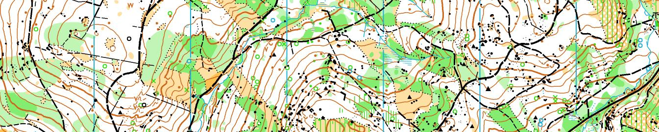

Soustředění SCD Ještědské oblasti

termín: 19. 6. – 21. 6. 2020 (pátek - neděle)

ubytování: rekreační areál Poslův mlýn Doksy

stravování: plná penze zajištěna od páteční večeře do nedělního
oběda

příjezd na soustředění: pátek 19. 6. od 16:00 do 16:30
zahájení 1. tréninku bude v 17:00

konec soustředění: neděle 21. 6. kolem 15:00

přihlášky na soustředění do pátku 12. 6. u Mery (mery_borek@email.cz, 607 202 373)

cena soustředění: 1 000 Kč

program soustředění: pátek – odpoledne: middle

večer: noční OB
sobota – dopoledne: sprint Doksy
odpoledne: štafety
večer: miništafetky
neděle – dopoledne: správný směr
odpoledne: týmová hra

berte s sebou: buzolu, čip, mapník, hodinky, červený fix na zakreslení postupů, dvoje oblečení na běhání, dvoje boty na běhání, ručník, toaletní potřeby, pláštěnku, spodní prádlo, malý batoh, průkaz zdravotní, pojišťovny (stačí kopie), číslo mobilu na rodiče, pořádnou čelovku nebo baterku, bačkory, láhev na pití a něco do ní, sušenky, léky (pokud nějaké musíte užívat), pyžamo, peníze na zaplacení soustředění

Na webu scmjo.cz bude tabulka se seznamem přihlášených.

Těší se na vás
Mery, Vráťa, Honza, Aleš a Radka

